Fin du démantèlement des ateliers de fabrication de MOX
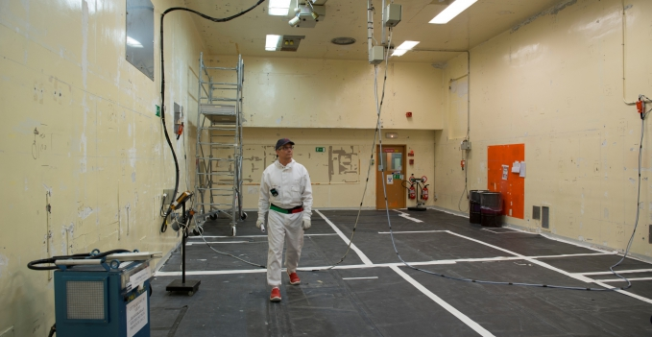
MOX,
Démantèlement
Par la rédaction
AREVA a finalisé des opérations d’assainissement et de démantèlement des équipements de l’ancienne usine de fabrication de combustible MOX de Cadarache (Bouches-du-Rhône). La soixantaine de locaux vidés du procédé de fabrication ont ainsi pu être transférés au CEA qui est l’exploitant du site nucléaire.
L’ampleur inédite du projet le place parmi les plus importants chantiers de démantèlement au monde. Les opérations initiées en 2009, après 40 ans d’exploitation industrielle (1962-2003), ont concerné deux installations nucléaires de base, les « Ateliers de Technologie du Plutonium » (ATPu) et le « Laboratoire de Purification Chimique » (LPC). Au pic de l’activité, elles ont mobilisé jusqu’à 300 salariés d’AREVA et de ses partenaires. Au total, plus de 460 « boîtes à gants », enceintes étanches de manipulation de matières radioactives, 30 cuves et 4 km de tuyauteries ont été démontés, découpés, puis conditionnés et évacués en toute sécurité.
Pour Alain Vandercruyssen, directeur exécutif de l’activité Démantèlement et Services, « AREVA a démontré sa capacité à réaliser des opérations d’assainissement et de démantèlement complexes. Les innovations et les méthodes d’intervention en zone hautement radioactive mises au point à Cadarache sont autant d’atouts qu’AREVA est désormais en mesure de proposer à ses clients en France et à l’étranger ».

